**Муниципальное Бюджетное Дошкольное Образовательное Учреждение** «**ЦРР-детский сад №15** «**Незабудка**» **Конспект открытого занятия для детей ранней группы**

**на тему: «Транспорт»  
  
Воспитатель   
Якубова Н.С.**

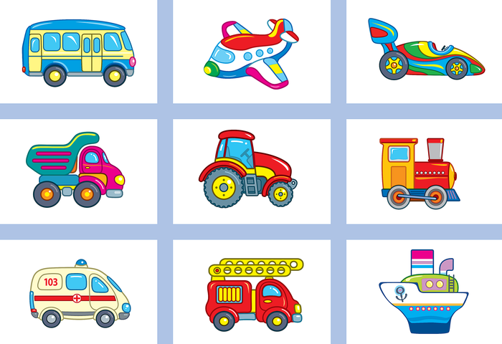  
  
  
  
  
  
  
  
**Каспийск**

Цель: продолжать расширять представления о видах транспорта (поезд, самолет, лодка, автомобиль, грузовик)

Задачи:

1. Расширять представления детей о видах транспорта
2. Упражнять детей в звукоподражании
3. Развивать любознательность, память, внимание, речь.
4. Обогащать словарный запас.

Пр. работа: беседа о транспорте д/и «Найди свой гараж»

л/и «Воробушки и автомобиль», «Самолеты» с/р «Шофёры»

Материалы: поезд, бассейн с водой, кораблик, руль, костюм машиниста, наклейки на стены.

Ребята, посмотрите, сколько гостей к нам сегодня пришло. К солнышку руки мы потянули

Лучик мы взяли и к сердцу прижали Мы, улыбнувшись, гостям лучик отдали

Здравствуйте, гости, мы очень всех, ждали!

В: Дети, а вы знаете, я сегодня видела машину, когда шла в детский сад. Это был длинный дом

И пассажиров много в нем  
 Носит обувь из резины

И питается бензином   
Что это?

Д: Автобус.

В. Правильно, а хотите покататься на автобусе? Д: Да.

Давайте сядем в автобус. Я буду шофером, а вы пассажирами.

Off, ребята, чтобы поехать нам нужно накачать колеса, показывает, как это сделать: громко и протяжно произносит звук «С».

Дети качают колеса



В: Молодцы. Теперь мы поедем кататься. (Звучит музыка, едут)

Ребята, мы приехали с вами на берег речки. (Речка — полоса синяя из бумаги на столе бассейн с водой, кораблик)

В: Нам нужно перебраться на другой берег. Кругом вода, одна вода.

На чем мы поплывем туда? Д: На лодке (кораблик)

В: правильно на кораблике

А кораблик стоит наш

Что нужно, чтобы кораблик поплыл? Д: Ветер.

В: давайте на него подуем (дети по очереди дуют)

Р: Ветер по морю гуляет И кораблик подгоняет Он бежит себе в волнах На поднятых пapycax

В: Поплыл наш кораблик, потому что вы сильно дули, старались. Молодцы! В: Переплыли мы речку.

Наше путешествие продолжается,

Ребята, вышли мы на берег, а тут не приехать, не пройти Всюду горы на пути.

В: Что же делать?

А полетим-ка мы на чем? Д: На самолете.

В: Давайте заведем моторы — р — р — р — р Держать руль и взлетаем - ж — ж — ж — ж

Р: Самолет среди туч летит

И гудит, гудит, гудит —у — у — у — у Самолеты все по кругу

Полетели друг за другом —у — у — у — у

В: Вот мы и перелетели через горы (на пути появляется машинист поезда, сидит на пеньке и грустит)

В: Дети, а кто это такой здесь сидит и грустит? Кто вы и что у вас случилось?

М: Я машинист поезда, а грустный, потому что не могу отправиться в путь. В: А по какой дороге вы отправляетесь в путь?

М: По железной дороге — по рельсам.

В: Ребята, а что едет по железной дороге, по рельсам? Д: Поезд.

В: Правильно, Молодцы!

М: Да, ребята, я машинист поезда, но поезд ехать не может, потому что дорога сломана.

В: Ребята, поможем машинисту, исправим дорогу.

М: спасибо ребята, помогли мне, а теперь я вас хочу покатать.

Садитесь в вагончики и поедем. Загудел паровоз

И вагончики повез

У ^У ^У У гу — *У Далеко их укачу

(после слов, дети говорят ту-ту, кладут руки на плечи и едут гyx-гyx-гyx)

В: Вот и приехали мы в детский сад. Какое замечательное путешествие мы с вами совершили! Вам понравилось?

В: Ребята, на чем мы сегодня путешествовали? Д: На автобусе.

В: На чем мы переплыли речку Д: На кораблике

М: Ребята за то, что вы помогли, я вас хочу угостить. В: Спасибо, большое.